МИНИСТЕРСТВО ОБРАЗОВАНИЯ РЕСПУБЛИКИ БЕЛАРУСЬ  
Учреждение образования «БЕЛОРУССКИЙ ГОСУДАРСТВЕННЫЙ   
ТЕХНОЛОГИЧЕСКИЙ УНИВЕРСИТЕТ»

Факультет Информационных технологий

Кафедра Информационных систем и технологий

Специальность 1-40 01 01 «Программное обеспечение информационных технологий»

**ПОЯСНИТЕЛЬНАЯ ЗАПИСКА КУРСОВОГО ПРОЕКТА**

по дисциплине «Компьютерные языки разметки»

Тема: Веб-сайт «Коллекционная карточная игра MTG»

**Исполнитель**

студент 1 курса 5 группы ______________ А. С. Дашкевич

подпись, дата

**Руководитель**

старший преподаватель ______________ Е. В. Барковский

должность, учен. степень, ученое звание подпись, дата

Допущен(а) к защите __________________________________ _______________

__________________________________ _______________

__________________________________ _______________

дата, подпись

Курсовой проект защищен с оценкой

Руководитель _______________ ___________ Е. В. Барковский

подпись дата инициалы и фамилия

**Содержание**

|  |  |
| --- | --- |
| Введение | 3 |
| 1. Постановка задачи | 4 |
| 1.1. Обзор аналогичных решений | 4 |
| 1.2. Техническое задание | 5 |
| 1.3. Выбор средств реализации программного продукта | 5 |
| 1.4. Выводы | 5 |
| 2. Проектирование страниц веб-сайта | 7 |
| 2.1. Выбор способа верстки | 7 |
| 2.2. Выбор стилевого оформления | 7 |
| 2.3. Выбор шрифтового оформления | 7 |
| 2.4. Разработка логотипа | 7 |
| 2.5. Разработка пользовательских элементов | 8 |
| 2.6. Разработка спецэффектов | 10 |
| 2.7. Выводы | 10 |
| 3. Реализация структуры веб-сайта | 11 |
| 3.1. Структура HTML-документа | 11 |
| 3.2. Добавление таблиц стилей SCSS и CSS | 11 |
| 3.3. Использование стандартов XML (SVG) | 12 |
| 3.4. Управление элементами DOM | 12 |
| 3.5. Выводы | 12 |
| 4. Тестирование веб-сайта | 13 |
| 4.1. Адаптивный дизайн веб-сайта | 13 |
| 4.2. Кроссбраузерность веб-сайта | 13 |
| 4.3. Руководство пользователя | 13 |
| 4.4. Выводы | 13 |
| Заключение | 14 |
| Список использованных литературных источников | 15 |
| Приложение А Прототипы веб-страниц | 15 |
| Приложение Б Макет структуры веб-сайта | 18 |
| Приложение В Листинг НТML-документа | 22 |
| Приложение Г Листинг SCSS и CSS | 33 |
| Приложение Д Листинг XML-файлов | 39 |
| Приложение Е Листинг SVG | 41 |
| Приложение Ж Листинг JavaScript | 49 |
|  |  |

Введение

В современном мире Интернет является самым главным и самым удобным источником информации. В Интернете за счёт создания веб-сайтов можно реализовывать свои собственные идеи, делится информацией и взглядами с большим количеством людей.

Сегодня веб-сайт - это один из наиболее популярных источников информации, ввиду нескольких факторов, таких как: актуальность информации, доступность информации, возможности получения информации в различных форматах**.** Веб-сайт «Коллекционная карточная игра MTG» станет примером использования возможностей Интернета для предоставления информации о определённой теме.

Цель курсового проекта: разработать веб-сайт посвящённый карточной коллекционной игре MTG с использованием HTML5, а также с применением SCSS/CSS3.

Задачи курсового проекта:

* проанализировать существующие языки разметки, инструменты и библиотеки для создания веб-сайта;
* разработать макет и прототип сайта;
* разработать структуру веб-сайта;
* наполнить сайт информацией по теме;
* протестировать веб-сайт;
* разработать руководство пользователя.

Целевой аудиторией сайта являются пользователи, заинтересованные в коллекционных карточных играх.

1. Постановка задачи

1.1. Обзор аналогичных решений

Прежде чем приступить к разработке собственного веб-сайта, необходимо провести анализ существующих решений, чтобы определить, какие аспекты и компоненты, по мнению других разработчиков, являются наиболее важными для пользователей и делают интернет-ресурс действительно полезным.

На рисунке 1.1 представлен внешний вид главной страницы сайта «https://mtg.fandom.com».

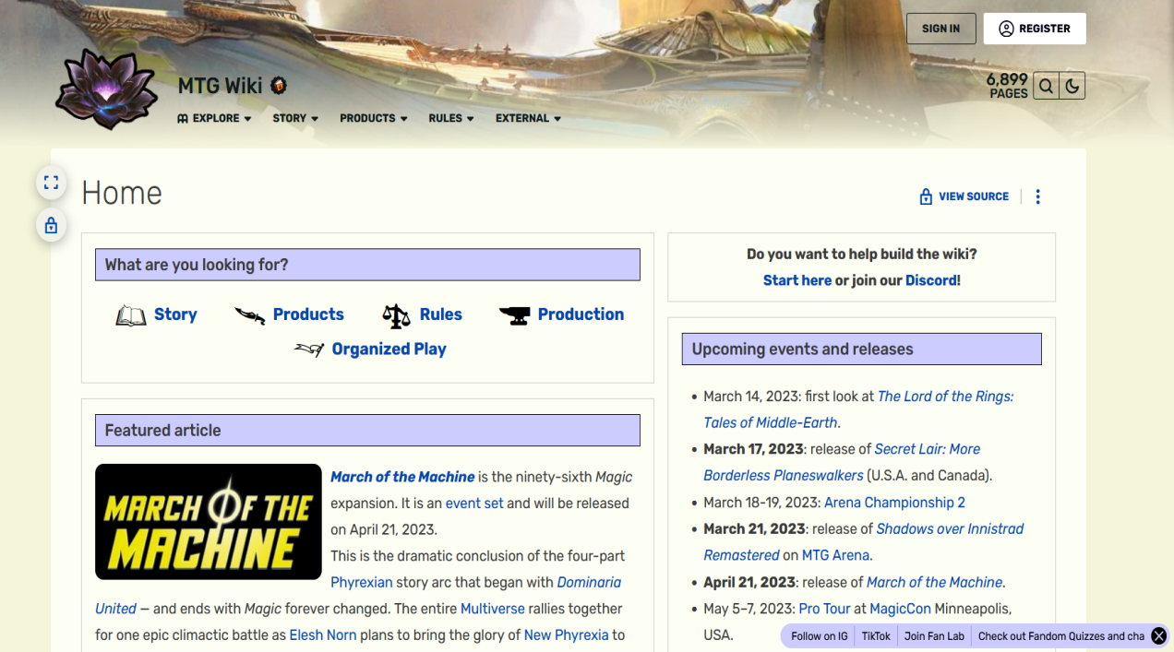

Рисунок 1.1 – Окно главной страницы сайта «https://mtg.fandom.com».

Сайт имеет простой и удобный интерфейс, с помощью которого можно получать доступ к интересующей информации. Также, сайт выполнен в приятных светлых тонах. В качестве положительного момента могу выделить хорошую структурированность информации. Существенных недостатков сайта не было найдено.

Рассмотрим другой пример аналога.

На рисунке 1.2 представлен внешний вид главной страницы сайта «https://playmtg.ru».

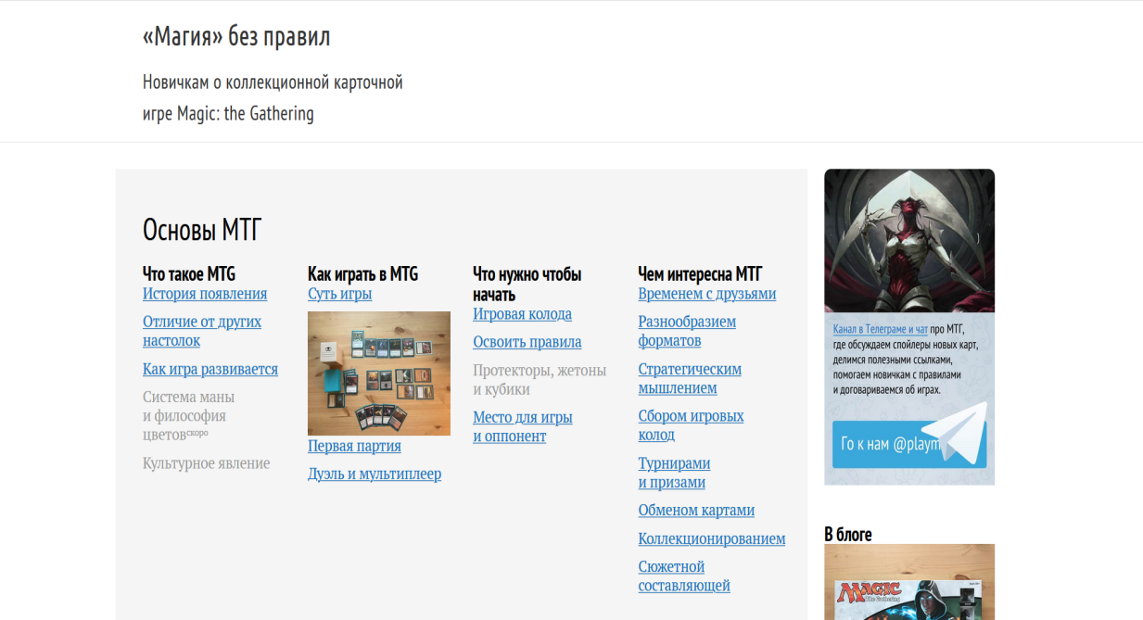

Рисунок 1.2 – Окно главной страницы сайта «https://playmtg.ru».

В качестве преимущества этого аналога могу выделить наличие специфической информации на русском языке. В качестве минуса могу отметить скудный дизайн.

1.2. Техническое задание

Поставлена задача реализовать полноценный многостраничный веб-сайт на тему карточная коллекционная игра «MTG», состоящий из 5 веб-страниц. На сайте должна быть размещена информация о правилах, общая информация, информация о колодах, часто задаваемые вопросы, контактные данные.

На главной странице меню будет располагаться сверху. В меню предоставляются ссылки на основную информацию(правила, колоды, FAQ и т. д.).

Веб-страница должна быть кроссбраузерной и адаптивной для мобильных и планшетных устройств (ширина до 768px). Начиная с ширины в 768px должна открываться версия для персонального компьютера.

1.3. Выбор средств реализации программного продукта

Курсовая работа выполняется в редакторе кода Visual Studio Code.

При создании веб-сайта использовались следующие языки: HTML, CSS, SCSS, JS, XML.

HTML используется для структурирования контента сайта (текст, картинки и т. д.).

CSS используется для стилизации веб-страниц.

SCSS используется для упрощения написания CSS-кода.

JS используется для создания слайдера и заполнения веб-страницы данными.

XML используется для хранения данных.

1.4. Вывод

В данном разделе были рассмотрены примеры аналогичых решений на выбранную тему сайта для предотвращения ошибок в реализации веб-сайта. Были определены основные технические задания по созданию веб-сайта. Также выбраны средства реализации программного продукта, а именно языки HTML, CSS, SCSSS, XML, JS.

**2 Проектирование страниц веб-сайта**

2.1 Выбор способа верстки

В соответствии с требованиями к курсовому проекту, необходимо разработать адаптивный и кроссбраузерный веб-сайт. Для достижения этой цели было решено использовать flexbox вёрстку. Flexbox вёрстка позволяет выравнивать и распределять пространство среди элементов в контейнере, даже когда их размеры неизвестны или динамически меняются.

В свою очередь с помощью адаптивной вёрстки будет изменяться структура веб-страницы на основе ширины окна браузера на различных  
устройствах (планшеты, смартфоны).

С учётом выбранного способа вёрстки, были разработаны прототипы веб-страниц для дальнейшего, более удобного проектирования. Прототипы веб-сайта представлены в приложении А.

2.2 Выбор стилевого оформления

Выбор стилевого оформления для веб-сайта является одним из наиболее важных и сложных этапов при его создании. Стиль сайта влияет на восприятие пользователем информации, на удобство навигации и, конечно же, на общее впечатление от сайта. При создании веб-страниц использовались следующие цвета:

В качестве фонового цвета использован белый цвет (#FFFFFF).

С целью привлечения внимания пользователя на текущий элемент навигационного меню был выбран ярко-красный цвет(#C8003E).

К основному тексту на сайте был применён чёрный цвет(#000000).

С учётом выбранного стилевого оформления были разработаны макеты веб-страниц. Макеты можно просмотреть в приложении Б.

2.3 Выбор шрифтового оформления

Выбор шрифтового оформления важен для обеспечения комфорта пользователя, передачи информации и создания эстетически приятного и идентифицируемого визуального образа.

В качестве основного шрифта для веб-сайта был выбран шрифт Inter, с ширинами 400 и 700. Выбор этого шрифта основывается на том, что он обладает отличной читаемостью на экране.

2.4 Разработка логотипа

Логотип играет важную роль в веб-сайте, так как он обеспечивает визуальное впечатление, узнаваемость и запоминаемость сайта.

Разработка логотипа осуществлялась в графическом редакторе Inkscape.

Логотип состоит из надписи «Magic The Gathering», а также из символа данной коллекционной карточной игры. Логотип представлен на рисунке

-------------------------------------



2.5 Разработка пользовательских элементов

В проекте будут представлены такие элементы пользовательского интерфейса, как навигационное меню, форма обратной связи, меню гамбургер для мобильной версии сайта.

Навигационное меню представлено на рисунке



Навигационное меню содержит кнопки для перехода на все основные страницы и логотип.

Форма обратной связи показана на рисунке

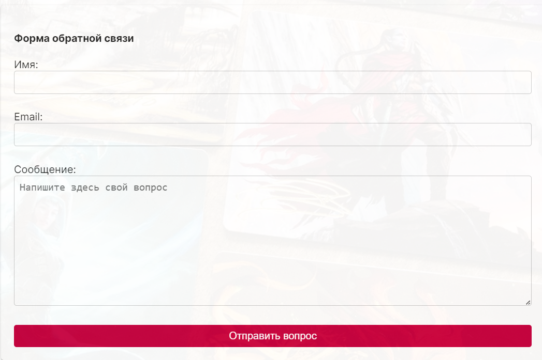

Вид раскрытого меню-гамбургера представлен на рисунке

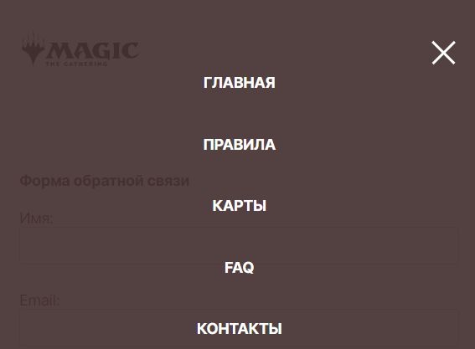

2.6 Разработка спецэффектов

На сайте присутствуют некоторые визуальные эффекты и анимации, которые созданы с целью увеличения привлекательности веб-сайта для пользователя.

В мобильной версии присутствует визуальный эффект открытия/закрытия меню-бургера на веб-странице. На странице «Карты» распологаются изображения,

которые, при наведении увеличиваются. При наведении курсора мыши на элементы навигационного меню они подсвечиваются ярко-красным цветом.

2.7 Выводы

В ходе данной части были созданы прототипы и макеты веб-страниц с помощью Figma. Была выбрана цветовая гамма, разработано шрифтовое офрмление, логотип, разработаны пользовательские элементы, визуальные эффекты.

3 Реализация структуры веб-сайта

3.1 Структура HTML-документа

Структура HTML документа - это организация иерархии различных элементов HTML, которая определяет структуру и содержимое веб-страницы.

В начале документа находится тег <head></head>, который содержит метаданные, название веб-страницы и другие элементы которые предназначены для браузеров и поисковых систем. Также содержимое элемента <head> не отображается на веб-страницы, исключением является элемента <title>, который устанавливает заголовок веб-страницы.

Далее располагается тег <body></body>, в котором содержится весь контент сайта. Структура тела HTML-документа состоит из семантических тегов nav, header, main и footer, предназначенных c целью обеспечения понимания содержания данных тегов компьютерными программами, такими как поисковые системы, речевые браузеры и другие, которые автоматически обрабатывают веб-страницы.

Весь HTML, CSS, XML, Sass код был протестирован с помощью онлайн-сервиса The W3C Markup Validation Service. Результат проверки одного документа приведен на рисунке 3.1

validator.png

Для обеспечения единообразной шапки на всех страницах сайта, а также для создания навигационного меню, был применен элемент <header>. Аналогично, для создания одинакового подвала на всех страницах сайта, был использован элемент <footer>.

Листинг доступен в приложении В

3.2 Добавление таблиц стилей SCSS и CSS

На текущем этапе выполнения проекта были разработаны таблицы стилей SCSS и CSS, которые были использованы для воплощения задуманного дизайна. В данном проекте был использован внешний способ подключения таблиц стилей, ввиду его удобности по сравнению с внутренним. Внешнее подключение осуществлялось с помощью элемента <link> .

В таблицах стилей используюся селекторы по классу, универсальный селектор, псевдоклассы и т.д. Были использованы такие возможности SCSS как создание переменных, вложенности,

Листинги представлены в приложении Г.

3.3 Использование стандартов XML (SVG)

В данном проекте SVG используется для логотипа расположенного в навигационном меню. XML используется для хранения данных, подгружаемых на веб-страницу с помощью скрипта написанного на JavaScript .Листинги приведены в приложениях Д и Е.

3.4 Управление элементами DOM

Язык програмирования JavaScript предоставляет возможность управлять элементами DOM (Document Object Model), вносить изменения в их свойства, добавлять новые элементы, удалять существующие и выполнять другие манипуляции. Управление DOM элементами позволяет создавать динамические эффекты на веб-страницах.

JavaScript был использован на веб-сайте для создания слайдера, заполнения страницы информацией из XML документа, создания визуального эффекта открытия/закрытия меню-бургера на веб-странице. Листинги приведены в приложении Ж.

3.5 Выводы

На данном этапе была реализована структура веб-сайта на HTML, а также созданы таблицы стилей SCSS/CSS. Было показано применение SVG и XML для хранения информации и её передачи. Был использован язык програмирования JavaScript для создания динамичных элементов веб-сайта.

4 Тестирование веб-сайта

4.1 Адаптивный дизайн веб-сайта

Адаптивный дизайн веб-сайта - это подход, который позволяет сайту автоматически приспосабливаться и оптимизироваться для разных устройств и экранов. Адаптивный дизайн гарантирует, что веб-сайт будет работать оптимально на различных устройствах, включая стационарные компьютеры, планшеты и мобильные телефоны.

Для осуществления на веб-сайте адаптивности использовалась flexbox вёрстка и медиазапросы. Медиазапросы использовались для изменения размера шрифта, размера отдельных блоков и т. д.

4.2 Кроссбраузерность веб-сайта

Кроссбраузерность веб-сайта означает его способность работать и отображаться одинаково хорошо на различных веб-браузерах. Это важное требование веб-разработки, учитывая разнообразие браузеров, используемых пользователями. Проверка кроссбраузерности веб-сайта осуществлялось при помощи Mozilla Firefox, Opera, Google Chrome, Microsoft Edge.

4.3 Руководство пользователя

Каждая страница веб-сайта содержит верхнюю часть, которая включает навигационное меню для удобного перемещения по сайту. Навигационное меню содержит в себе ссылки на все страницы веб-сайта. Логотип представляет собой ссылку на главную страницу веб-сайта. Страница «Контакты» содержит форму которую пользователь может заполнить.

4.4 Выводы

На текущем этапе было проведено тестирование веб-сайта на разных устройствах и браузерах, с целью проверки адаптивности и выявления ощибок. Так же в этом разделе было представлено руководство пользователя.

**Заключение**

Целью курсового проекта было создания полноценного веб-сайта посвященного коллекционной карточной игре «MTG». Веб-сайт помимо главной страницы имеет такие веб-страницы как: «Правила», «Карты», «FAQ», «Контакты».

Во время выполнения данной задачи были рассмотрены и проанализированы преимущества и недостатки аналогичных решений. Были выбраны наиболее подходящие инструменты для разработки.

При проектировании были разработаны прототипы, а далее созданы макеты дизайна страниц веб-сайта, опираясь на которые был реализован сам веб-сайт. Для разработки прототипов и макетов станиц было использована программа Figma.

Были разработаны пользовательские элементы, спецэффекты и логотип, для идентификации веб-сайта, среди других интернет ресурсов.

Для качественного отображения картинок, на любом устройстве, было решено применять SVG-изображения, также был создан XML-документ для храния данных со страниц.

Были разработаны скрипты на JavaScript c целью управления элементами DOM. Было проведено тестирование в ходе которого была продемонстрирована валидность, кроссбраузерность и адаптивность веб-сайта.

В пояснительной записке описана реализация поставленных в рамках курсового проекта ряда задач:

1) проанализировать существующие языки разметки, инструменты и библиотеки для создания веб-сайта;

2) разработать макет и прототип сайта;

3) разработать структуру веб-сайта;

4) наполнить сайт информацией по теме;

5) протестировать веб-сайт;

6) разработать руководство пользователя.

Таким образом, была полностью достигнута поставленная цель по разработке веб-сайта, были учтены все требования, все задачи курсового проекта выполнены.

Ссылка на репозиторий проекта:

**https://github.com/zeruil/Course_project**

ПРИЛОЖЕНИЕ А

**Прототипы веб-страниц**

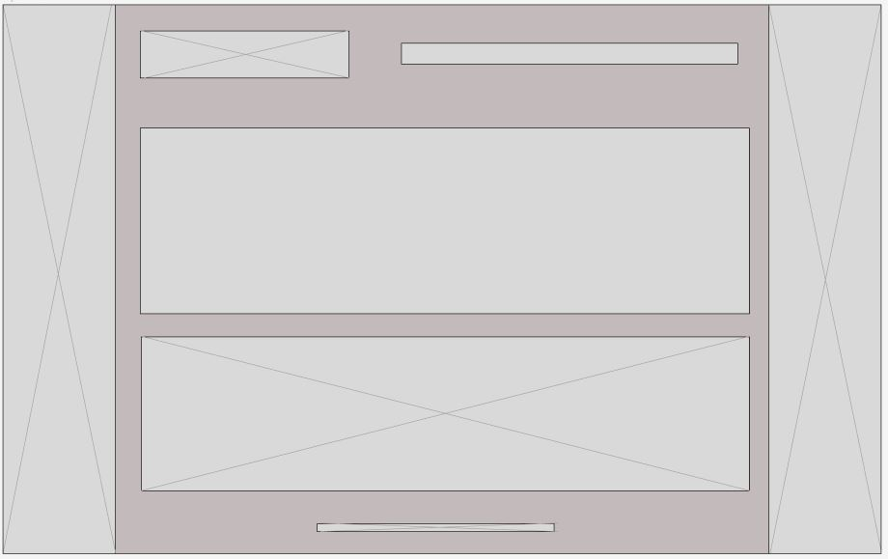

**Главная страница**

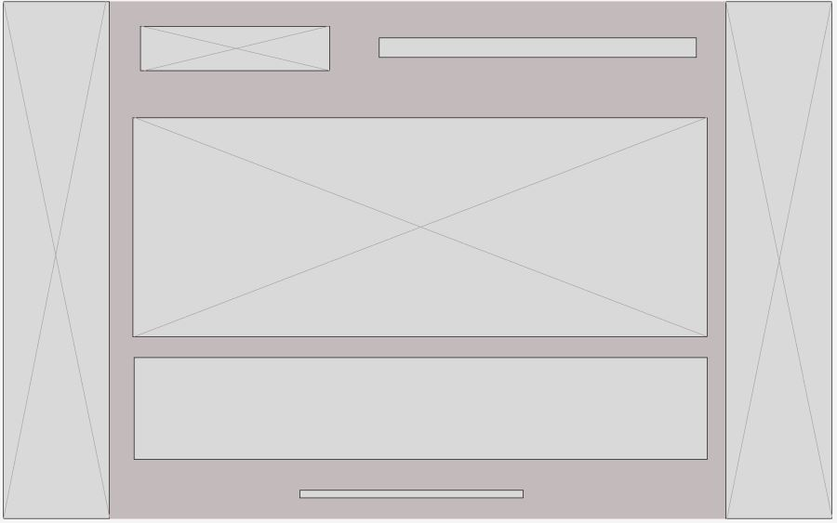

**Страница правил**

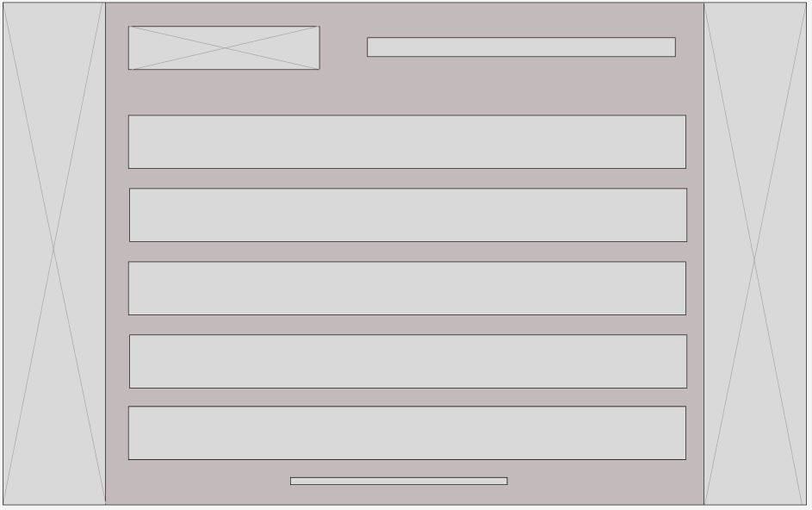

**Страница FAQ**

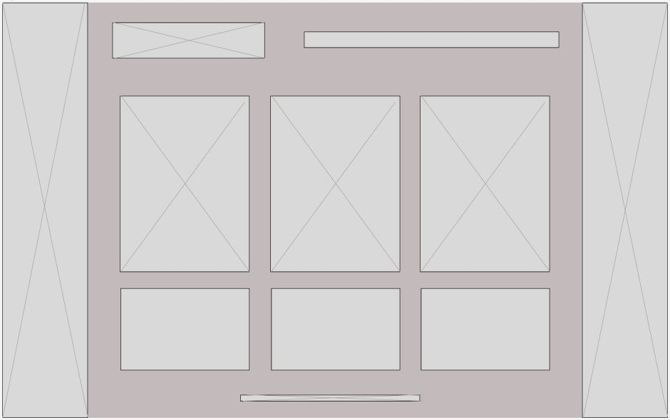

**Страница Карты**

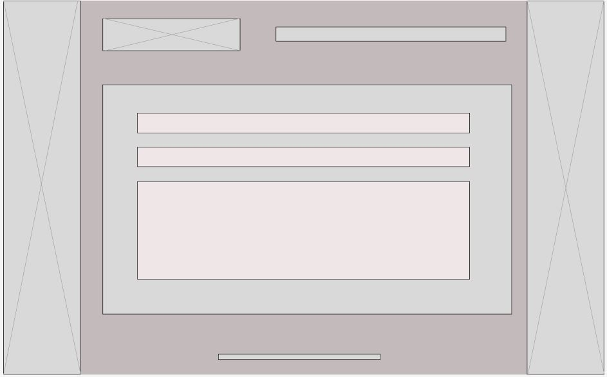

**Страница Контакты**

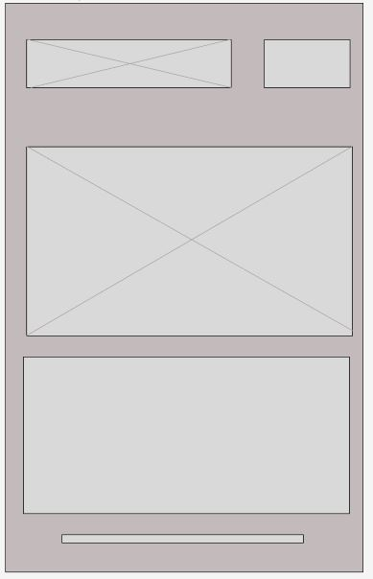

**Страница мобильная главная**

Приложение Б

**Макет структуры веб-сайта**

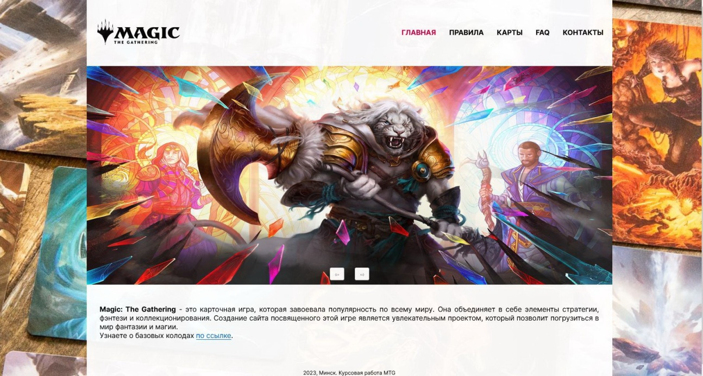

**Главная страница**

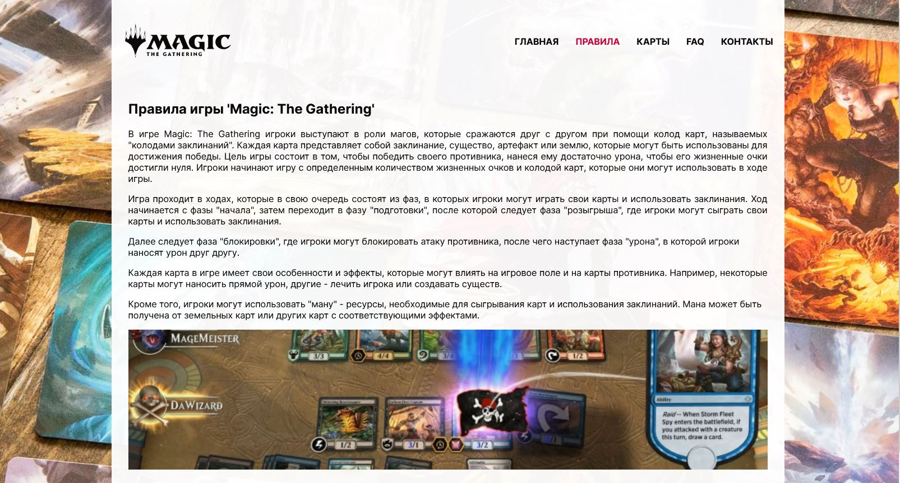

**Страница правил**

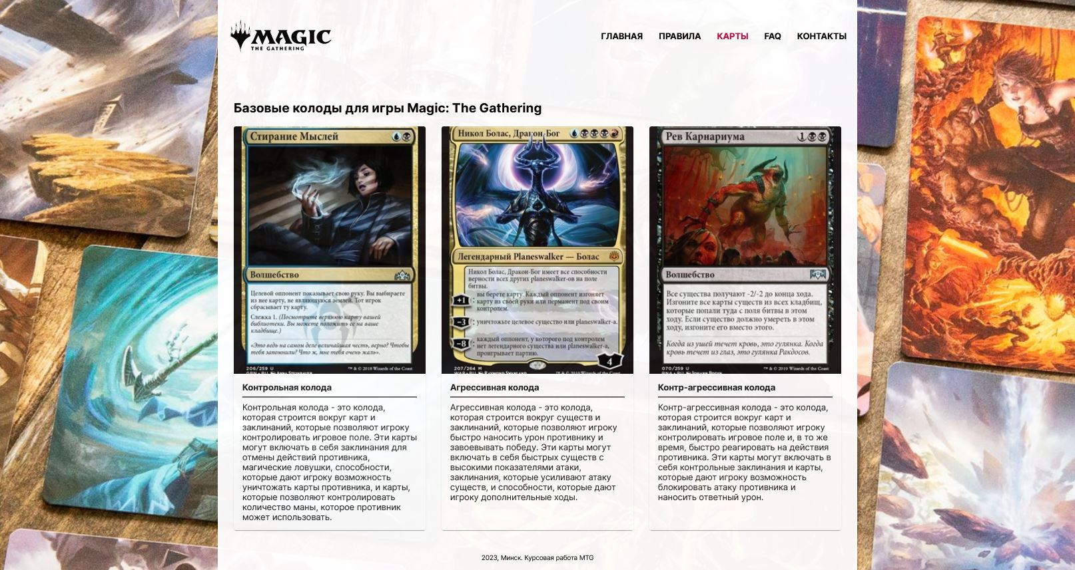

**Страница Карты**

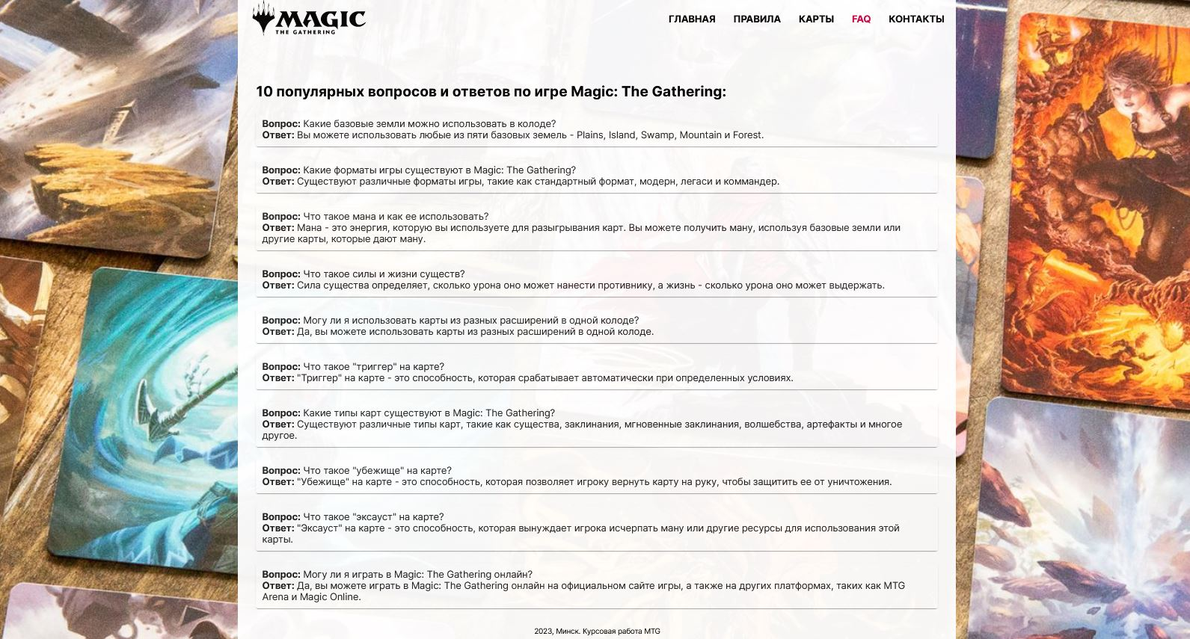

**Страница FAQ**

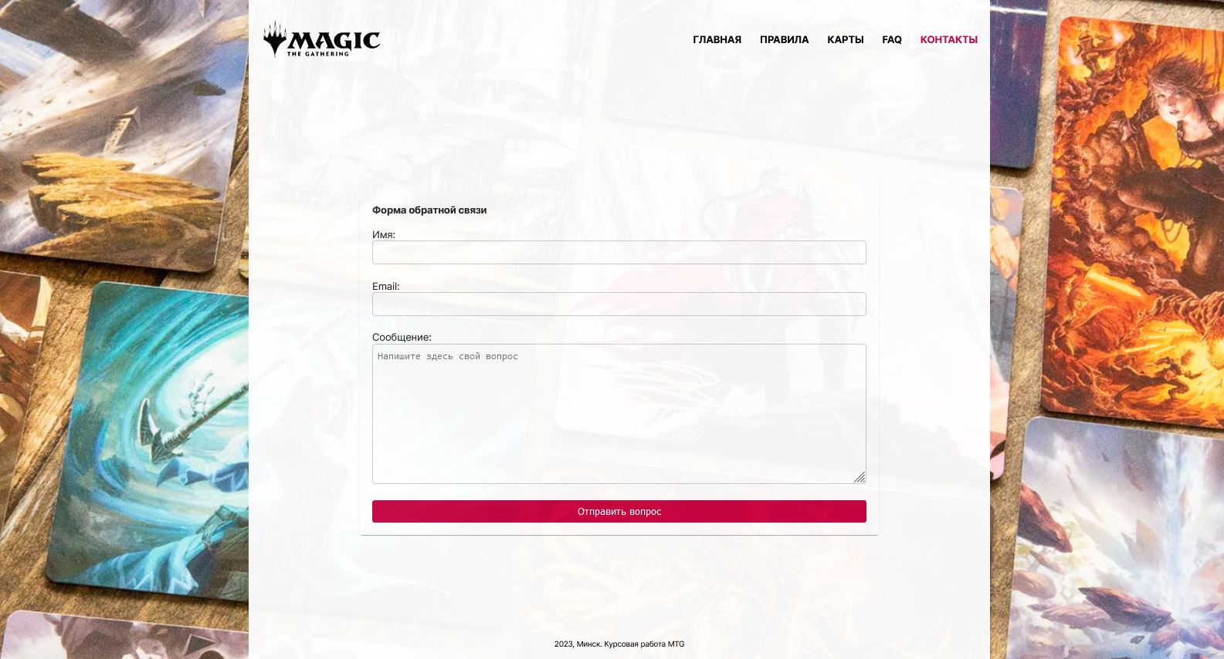

**Страница Контакты**

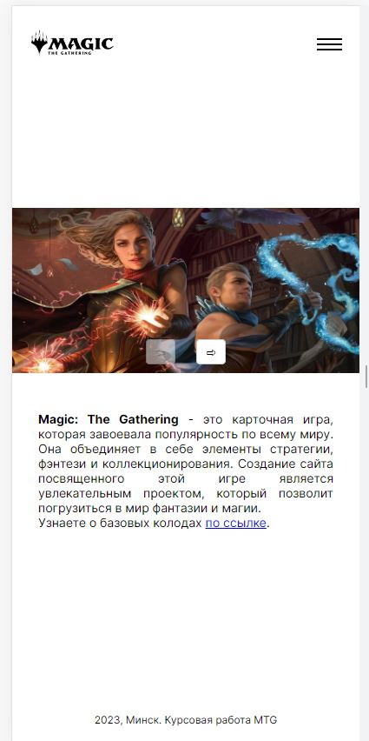 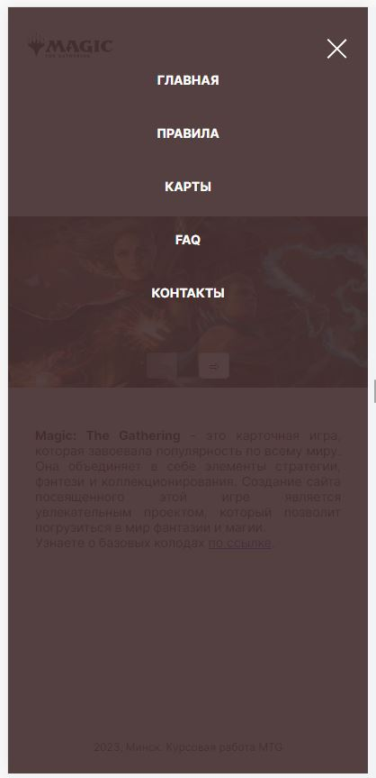

**Главная страница и мольное меню**

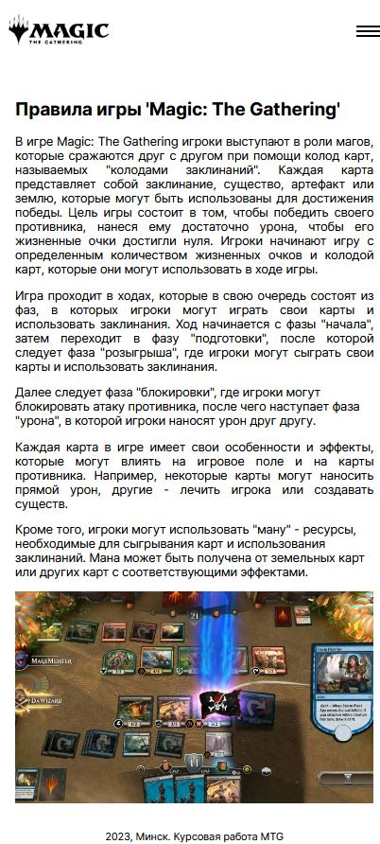 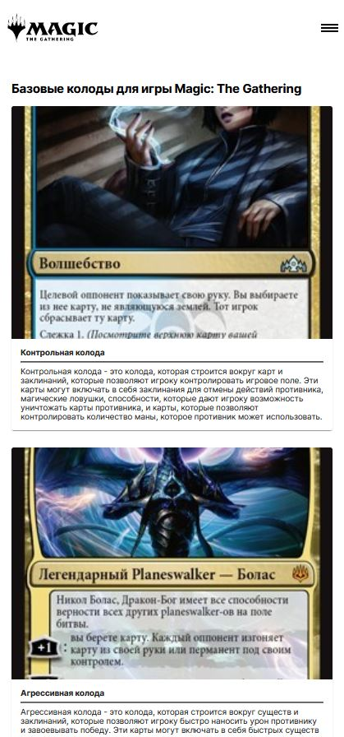

**Пример мобильной версии**

Приложение В

**Листинг НТML-документа**

index.html

|  |
| --- |
| <!DOCTYPE html>  <html lang="ru">  <head>  <meta charset="UTF-8">  <title>Коллекционная карточная игра MTG</title>  <meta name="viewport" content="width=device-width, height=device-height, initial-scale=1.0, maximum-scale=1.0, user-scalable=no" />  <link rel="preconnect" href="https://fonts.googleapis.com">  <link rel="preconnect" href="https://fonts.gstatic.com" crossorigin>  <link href="https://fonts.googleapis.com/css2?family=Inter:wght@400;700&display=swap" rel="stylesheet">  <link rel="stylesheet" href="css/main.css">  </head>  <body>  <div class="container">  <header>  <nav>  <div class="logo">  <a href="index.html"><img src="images/logo.svg" alt="Magic"></a>  </div>  <ul class="menu">  <li><a href="index.html" class="active">Главная</a></li>  <li><a href="rules.html">Правила</a></li>  <li><a href="cards.html">Карты</a></li>  <li><a href="faq.html">FAQ</a></li>  <li><a href="contact.html">Контакты</a></li>  </ul>  <div class="menu-burger">  <div class="menu-burger-icon"></div>  </div>  </nav>  </header>  <main>  <div class="slider">  <div class="slides">  <img src="images/slider2.png" alt="">  <img src="images/slider3.png" alt="">  <img src="images/slider1.png" alt="">  </div>  <div class="controls">  <button class="prev">⇦</button>  <button class="next">⇨</button>  </div>  </div>  <p class="main-text">  <strong>Magic: The Gathering</strong> - это карточная игра, которая завоевала популярность по всему миру.  Она объединяет в себе элементы стратегии, фэнтези и коллекционирования. Создание сайта посвященного этой  игре является увлекательным проектом, который позволит погрузиться в мир фантазии и магии.  <br/>  <br/>  Узнаете о базовых колодах <a href="cards.html">по ссылке</a>.  </p>  </main>  <footer>  <p> 2023, Минск. Курсовая работа MTG</p>  </footer>  </div>  <script src="js/main.js"></script>  <script src="js/slider.js"></script>  </body>  </html> |

Rules..html

|  |
| --- |
| <!DOCTYPE html>  <html lang="ru">  <head>  <meta charset="UTF-8">  <title>Правила</title>  <meta name="viewport" content="width=device-width, height=device-height, initial-scale=1.0, maximum-scale=1.0, user-scalable=no" />  <link rel="preconnect" href="https://fonts.googleapis.com">  <link rel="preconnect" href="https://fonts.gstatic.com" crossorigin>  <link href="https://fonts.googleapis.com/css2?family=Inter:wght@400;700&display=swap" rel="stylesheet">  <link rel="stylesheet" href="css/main.css">  <link rel="stylesheet" href="css/rules.css">  </head>  <body>  <div class="container">  <header>  <nav>  <div class="logo">  <a href="index.html"><img src="images/logo.svg" alt="Magic"></a>  </div>  <ul class="menu">  <li><a href="index.html">Главная</a></li>  <li><a href="rules.html" class="active">Правила</a></li>  <li><a href="cards.html">Карты</a></li>  <li><a href="faq.html">FAQ</a></li>  <li><a href="contact.html">Контакты</a></li>  </ul>  <div class="menu-burger">  <div class="menu-burger-icon"></div>  </div>  </nav>  </header>  <main>  <h2>Правила игры 'Magic: The Gathering'</h2>  <p>  В игре Magic: The Gathering игроки выступают в роли магов, которые сражаются друг с другом при помощи колод  карт, называемых "колодами заклинаний".  Каждая карта представляет собой заклинание, существо, артефакт или землю, которые могут быть использованы  для достижения победы.  Цель игры состоит в том, чтобы победить своего противника, нанеся ему достаточно урона, чтобы его жизненные  очки достигли нуля. Игроки начинают игру с  определенным количеством жизненных очков и колодой карт, которые они могут использовать в ходе игры.  </p>  <p>Игра проходит в ходах, которые в свою очередь состоят из фаз, в которых игроки могут играть свои карты и  использовать заклинания. Ход начинается с фазы "начала", затем переходит в фазу "подготовки", после которой  следует фаза "розыгрыша", где игроки могут сыграть свои карты и использовать заклинания.  </p>Далее следует фаза "блокировки", где игроки могут блокировать атаку противника, после чего наступает фаза  "урона", в которой игроки наносят урон друг другу.  <p>Каждая карта в игре имеет свои особенности и эффекты, которые могут влиять на игровое поле и на карты  противника. Например, некоторые карты могут наносить прямой урон, другие - лечить игрока или создавать  существ.  </p>  Кроме того, игроки могут использовать "ману" - ресурсы, необходимые для сыгрывания карт и использования  заклинаний. Мана может быть получена от земельных карт или других карт с соответствующими эффектами.  </p>  <div class="image"></div>  </main>  <footer>  <p> 2023, Минск. Курсовая работа MTG</p>  </footer>  </div>  <script src="js/main.js"></script>  </body>  </html> |

faq.html

|  |
| --- |
| <!DOCTYPE html>  <html lang="ru">  <head>  <meta charset="UTF-8">  <title>FAQ - 10 популярных вопросов и ответов</title>  <meta name="viewport" content="width=device-width, height=device-height, initial-scale=1.0, maximum-scale=1.0, user-scalable=no" />  <link rel="preconnect" href="https://fonts.googleapis.com">  <link rel="preconnect" href="https://fonts.gstatic.com" crossorigin>  <link href="https://fonts.googleapis.com/css2?family=Inter:wght@400;700&display=swap" rel="stylesheet">  <link rel="stylesheet" href="css/main.css">  <link rel="stylesheet" href="css/faq.css">  </head>  <body>  <div class="container">  <header>  <nav>  <div class="logo">  <a href="index.html"><img src="images/logo.svg" alt="Magic"></a>  </div>  <ul class="menu">  <li><a href="index.html">Главная</a></li>  <li><a href="rules.html">Правила</a></li>  <li><a href="cards.html">Карты</a></li>  <li><a class="active" href="faq.html">FAQ</a></li>  <li><a href="contact.html">Контакты</a></li>  </ul>  <div class="menu-burger">  <div class="menu-burger-icon"></div>  </div>  </nav>  </header>  <main>  <h2>10 популярных вопросов и ответов по игре Magic: The Gathering:</h2>  <div id="faqs" class="faqs">..</div>  </main>  <footer>  <p> 2023, Минск. Курсовая работа MTG</p>  </footer>  </div>  <script src="js/main.js"></script>  <script src="js/faq.js"></script>  </body>  </html> |

cards.html

|  |
| --- |
| <!DOCTYPE html>  <html lang="ru">  <head>  <title>Базовые колоды</title>  <meta charset="UTF-8">  <meta name="viewport" content="width=device-width, height=device-height, initial-scale=1.0, maximum-scale=1.0, user-scalable=no" />  <link rel="preconnect" href="https://fonts.googleapis.com">  <link rel="preconnect" href="https://fonts.gstatic.com" crossorigin>  <link href="https://fonts.googleapis.com/css2?family=Inter:wght@400;700&display=swap" rel="stylesheet">  <link rel="stylesheet" href="css/main.css">  <link rel="stylesheet" href="css/cards.css">  </head>  <body>  <div class="container">  <header>  <nav>  <div class="logo">  <a href="index.html"><img src="images/logo.svg" alt="Magic"></a>  </div>  <ul class="menu">  <li><a href="index.html">Главная</a></li>  <li><a href="rules.html">Правила</a></li>  <li><a class="active" href="cards.html">Карты</a></li>  <li><a href="faq.html">FAQ</a></li>  <li><a href="contact.html">Контакты</a></li>  </ul>  <div class="menu-burger">  <div class="menu-burger-icon"></div>  </div>  </nav>  </header>  <main>  <h2>Базовые колоды для игры Magic: The Gathering</h2>  <div class="cards">  <div class="card">  <div class="card-image-wrapper">  <div></div>  </div>  <div class="card-description"><strong>Контрольная колода</strong>  <hr/>  Контрольная колода -  это колода, которая строится вокруг карт  и заклинаний, которые позволяют игроку  контролировать игровое поле. Эти карты могут включать  в себя заклинания для отмены действий противника,  магические ловушки, способности, которые дают игроку  возможность уничтожать карты противника, и карты,  которые позволяют контролировать количество маны,  которое противник может использовать.  </div>  </div>  <div class="card">  <div class="card-image-wrapper">  <div></div>  </div>  <div class="card-description"><strong>Агрессивная колода</strong>  <hr/>  Агрессивная колода -  это колода, которая строится вокруг существ и  заклинаний, которые позволяют игроку быстро наносить  урон противнику и завоевывать победу. Эти карты могут  включать в себя быстрых существ с высокими показателями атаки,  заклинания, которые усиливают атаку существ, и способности,  которые дают игроку дополнительные ходы.  </div>  </div>  <div class="card">  <div class="card-image-wrapper">  <div></div>  </div>  <div class="card-description">  <strong>Контр-агрессивная колода</strong>  <hr/>  Контр-агрессивная колода -  это колода, которая строится вокруг карт и заклинаний,  которые позволяют игроку контролировать игровое поле и, в то же  время, быстро реагировать на действия противника. Эти карты могут  включать в себя контрольные заклинания и карты, которые дают игроку  возможность  блокировать атаку противника и наносить ответный урон.  </div>  </div>  </div>  </main>  <footer>  <p> 2023, Минск. Курсовая работа MTG</p>  </footer>  </div>  <script src="js/main.js"></script>  </body>  </html> |

contact.html

|  |
| --- |
| <!DOCTYPE html>  <html lang="ru">  <head>  <meta charset="UTF-8">  <title>Контакты</title>  <meta name="viewport" content="width=device-width, height=device-height, initial-scale=1.0, maximum-scale=1.0, user-scalable=no" />  <link rel="preconnect" href="https://fonts.googleapis.com">  <link rel="preconnect" href="https://fonts.gstatic.com" crossorigin>  <link href="https://fonts.googleapis.com/css2?family=Inter:wght@400;700&display=swap" rel="stylesheet">  <link rel="stylesheet" href="css/main.css">  <link rel="stylesheet" href="css/contact.css">  </head>  <body>  <div class="container">  <header>  <nav>  <div class="logo">  <a href="index.html"><img src="images/logo.svg" alt="Magic"></a>  </div>  <ul class="menu">  <li><a href="index.html">Главная</a></li>  <li><a href="rules.html">Правила</a></li>  <li><a href="cards.html">Карты</a></li>  <li><a href="faq.html">FAQ</a></li>  <li><a class="active" href="contact.html">Контакты</a></li>  </ul>  <div class="menu-burger">  <div class="menu-burger-icon"></div>  </div>  </nav>  </header>  <main>  <div class="form-container">  <h4>Форма обратной связи</h4>  <form onsubmit="alert('Мы получили ваше сообщение!');">  <div>  <label for="name">Имя:</label>  <input type="text" required name="name" id="name">  </div>  <div>  <label for="email">Email:</label>  <input type="text" required name="email" id="email">  </div>  <div>  <label for="message">Сообщение:</label>  <textarea  placeholder="Напишите здесь свой вопрос"  id="message"  name="message"  rows="10"  required  ></textarea>  </div>  <button type="submit">Отправить вопрос</button>  </form>  </div>  </main>  <footer>  <p> 2023, Минск. Курсовая работа MTG</p>  </footer>  </div>  <script src="js/main.js"></script>  </body>  </html> |

|  |  |  |  |
| --- | --- | --- | --- |
| Приложение Г  **Листинг SCSS и CSS** | |  | |
| SCSS | | CSS | |
| $font-stack: Helvetica, sans-serif;  $primary-color: #000000;  $additional-color: #c8003e;  * {  box-sizing: border-box;  }  html, body {  padding: 0;  margin: 0;  border: 0;  background-image: url("../images/bg.png");  background-repeat: no-repeat;  background-position: center;  background-size: cover;  font-family: "Inter", sans-serif;  p {  text-align: justify;  }  input, div, p, footer, label, textarea, button {  @media (max-width: 768px) {  font-size: 14px;  }  }  @media (max-width: 768px) {  background-image: none;  &.open{  overflow: hidden;  }  }  }  .container {  display: flex;  flex-direction: column;  justify-content: space-between;  max-width: 1200px;  min-height: 100vh;  margin: 0 auto;  background: white;  opacity: 0.95;  @media (max-width: 768px) {  opacity: 1;  }  header {  nav {  display: flex;  justify-content: space-between;  align-items: center;  background-color: transparent;  padding: 10px 20px;  .logo img {  width: 30%;  }  .menu {  display: flex;  gap: 30px;  li {  list-style: none;  a {  text-decoration: none;  color: $primary-color;  text-transform: uppercase;  font-weight: bold;  &:hover {  color: $additional-color;  }  &.active {  color: $additional-color;  }  }  }  }  .menu-burger {  display: none;  cursor: pointer;  width: 2rem;  height: 2rem;  position: relative;  .menu-burger-icon {  position: absolute;  width: 100%;  height: 2px;  background-color: $primary-color;  top: 50%;  left: 0;  transform: translateY(-50%);  &::before,  &::after {  content: "";  position: absolute;  width: 100%;  height: 2px;  background-color: $primary-color;  transition: transform 0.2s ease-in-out;  }  &::before {  top: -6px;  }  &::after {  top: 6px;  }  }  }  .menu-burger.open {  .menu-burger-icon {  background: none;  }  .menu-burger-icon::before {  transform: translateY(-50%) rotate(45deg);  top: 3px;  background-color: white;  }  .menu-burger-icon::after {  transform: translateY(-50%) rotate(-45deg);  top: 3px;  background-color: white;  }  }  @media (max-width: 768px) {  .logo{  width: 100%;  }  .menu {  display: none;  position: absolute;  top: 100%;  left: 0;  width: 100%;  flex-direction: column;  align-items: center;  background-color: #333;  padding: 1rem;  transition: transform 0.5s ease-in-out;  transform: translateY(-100%);  gap: 10px;  }  .menu.show {  display: flex;  height: 100vh;  top: 100%;  flex-direction: column;  align-items: center;  background-color: #463232ed;  padding: 1rem;  transition: transform 0.5s ease-in-out;  transform: translateY(-100%);  z-index: 3;  margin: 0;  li {  padding: 1rem;  &:first-child{  margin-top: 40px;  }  a {  color: white;  }  }  }  .menu-burger {  display: block;  z-index: 5;  }  }  }  }  .main-text {  padding: 0 30px;  }  .slider {  position: relative;  overflow: hidden;  .slides {  display: flex;  width: 300%;  height: 500px;  @media (max-width: 768px) {  height: 190px;  }  img {  width: 100%;  }  }  .controls {  position: absolute;  bottom: 10px;  left: 50%;  transform: translateX(-50%);  button {  background-color: #fff;  border: 1px solid #ccc;  padding: 5px 10px;  margin: 0 10px;  cursor: pointer;  border-radius: 4px;  &:focus {  outline: none;  }  &:disabled {  opacity: 0.5;  cursor: default;  pointer-events: none;  }  }  }  }  footer p {  padding: 10px;  font-size: 12px;  text-align: center;  }  } | | * {  box-sizing: border-box;  }  html, body {  padding: 0;  margin: 0;  border: 0;  background-image: url("../images/bg.png");  background-repeat: no-repeat;  background-position: center;  background-size: cover;  font-family: "Inter", sans-serif;  }  html p, body p {  text-align: justify;  }  @media (max-width: 768px) {  html input, html div, html p, html footer, html label, html textarea, html button, body input, body div, body p, body footer, body label, body textarea, body button {  font-size: 14px;  }  }  @media (max-width: 768px) {  html, body {  background-image: none;  }  html.open, body.open {  overflow: hidden;  }  }  .container {  display: flex;  flex-direction: column;  justify-content: space-between;  max-width: 1200px;  min-height: 100vh;  margin: 0 auto;  background: white;  opacity: 0.95;  }  @media (max-width: 768px) {  .container {  opacity: 1;  }  }  .container header nav {  display: flex;  justify-content: space-between;  align-items: center;  background-color: transparent;  padding: 10px 20px;  }  .container header nav .logo img {  width: 30%;  }  .container header nav .menu {  display: flex;  gap: 30px;  }  .container header nav .menu li {  list-style: none;  }  .container header nav .menu li a {  text-decoration: none;  color: #000000;  text-transform: uppercase;  font-weight: bold;  }  .container header nav .menu li a:hover {  color: #c8003e;  }  .container header nav .menu li a.active {  color: #c8003e;  }  .container header nav .menu-burger {  display: none;  cursor: pointer;  width: 2rem;  height: 2rem;  position: relative;  }  .container header nav .menu-burger .menu-burger-icon {  position: absolute;  width: 100%;  height: 2px;  background-color: #000000;  top: 50%;  left: 0;  transform: translateY(-50%);  }  .container header nav .menu-burger .menu-burger-icon::before, .container header nav .menu-burger .menu-burger-icon::after {  content: "";  position: absolute;  width: 100%;  height: 2px;  background-color: #000000;  transition: transform 0.2s ease-in-out;  }  .container header nav .menu-burger .menu-burger-icon::before {  top: -6px;  }  .container header nav .menu-burger .menu-burger-icon::after {  top: 6px;  }  .container header nav .menu-burger.open .menu-burger-icon {  background: none;  }  .container header nav .menu-burger.open .menu-burger-icon::before {  transform: translateY(-50%) rotate(45deg);  top: 3px;  background-color: white;  }  .container header nav .menu-burger.open .menu-burger-icon::after {  transform: translateY(-50%) rotate(-45deg);  top: 3px;  background-color: white;  }  @media (max-width: 768px) {  .container header nav .logo {  width: 100%;  }  .container header nav .menu {  display: none;  position: absolute;  top: 100%;  left: 0;  width: 100%;  flex-direction: column;  align-items: center;  background-color: #333;  padding: 1rem;  transition: transform 0.5s ease-in-out;  transform: translateY(-100%);  gap: 10px;  }  .container header nav .menu.show {  display: flex;  height: 100vh;  top: 100%;  flex-direction: column;  align-items: center;  background-color: rgba(70, 50, 50, 0.9294117647);  padding: 1rem;  transition: transform 0.5s ease-in-out;  transform: translateY(-100%);  z-index: 3;  margin: 0;  }  .container header nav .menu.show li {  padding: 1rem;  }  .container header nav .menu.show li:first-child {  margin-top: 40px;  }  .container header nav .menu.show li a {  color: white;  }  .container header nav .menu-burger {  display: block;  z-index: 5;  }  }  .container .main-text {  padding: 0 30px;  }  .container .slider {  position: relative;  overflow: hidden;  }  .container .slider .slides {  display: flex;  width: 300%;  height: 500px;  }  @media (max-width: 768px) {  .container .slider .slides {  height: 190px;  }  }  .container .slider .slides img {  width: 100%;  }  .container .slider .controls {  position: absolute;  bottom: 10px;  left: 50%;  transform: translateX(-50%);  }  .container .slider .controls button {  background-color: #fff;  border: 1px solid #ccc;  padding: 5px 10px;  margin: 0 10px;  cursor: pointer;  border-radius: 4px;  }  .container .slider .controls button:focus {  outline: none;  }  .container .slider .controls button:disabled {  opacity: 0.5;  cursor: default;  pointer-events: none;  }  .container footer p {  padding: 10px;  font-size: 12px;  text-align: center;  }  /*# sourceMappingURL=main.css.map */ | |

Приложение Д

**Листинг XML-файлов**

Faq.xml

|  |
| --- |
| <?xml version="1.0" encoding="UTF-8"?>  <questions>  <question>  <text>Какие базовые земли можно использовать в колоде?</text>  <answer>Вы можете использовать любые из пяти базовых земель - Plains, Island, Swamp, Mountain и Forest.</answer>  </question>  <question>  <text>Какие форматы игры существуют в Magic: The Gathering?</text>  <answer>Существуют различные форматы игры, такие как стандартный формат, модерн, легаси и коммандер.</answer>  </question>  <question>  <text>Что такое мана и как ее использовать?</text>  <answer>Мана - это энергия, которую вы используете для разыгрывания карт. Вы можете получить ману, используя  базовые земли или другие карты, которые дают ману.  </answer>  </question>  <question>  <text>Что такое силы и жизни существ?</text>  <answer>Сила существа определяет, сколько урона оно может нанести противнику, а жизнь - сколько урона оно может  выдержать.  </answer>  </question>  <question>  <text>Могу ли я использовать карты из разных расширений в одной колоде?</text>  <answer>Да, вы можете использовать карты из разных расширений в одной колоде.</answer>  </question>  <question>  <text>Что такое "триггер" на карте?</text>  <answer>"Триггер" на карте - это способность, которая срабатывает автоматически при определенных условиях.  </answer>  </question>  <question>  <text>Какие типы карт существуют в Magic: The Gathering?</text>  <answer>Существуют различные типы карт, такие как существа, заклинания, мгновенные заклинания, волшебства,  артефакты и многое другое.  </answer>  </question>  <question>  <text>Что такое "убежище" на карте?</text>  <answer>"Убежище" на карте - это способность, которая позволяет игроку вернуть карту на руку, чтобы защитить ее  от уничтожения.  </answer>  </question>  <question>  <text>Что такое "эксауст" на карте?</text>  <answer>"Эксауст" на карте - это способность, которая вынуждает игрока исчерпать ману или другие ресурсы для  использования этой карты.  </answer>  </question>  <question>  <text>Могу ли я играть в Magic: The Gathering онлайн?</text>  <answer>Да, вы можете играть в Magic: The Gathering онлайн на официальном сайте игры, а также на других  платформах, таких как MTG Arena и Magic Online.  </answer>  </question>  </questions> |

Приложение Е

**Листинг SVG**

Logo.svg

|  |
| --- |
| <?xml version="1.0" standalone="no"?>  <!DOCTYPE svg PUBLIC "-//W3C//DTD SVG 20010904//EN"  "http://www.w3.org/TR/2001/REC-SVG-20010904/DTD/svg10.dtd">  <svg version="1.0" xmlns="http://www.w3.org/2000/svg"  width="2000.000000pt" height="1300.000000pt" viewBox="0 0 2000.000000 1300.000000"  preserveAspectRatio="xMidYMid meet">  <g transform="translate(0.000000,1300.000000) scale(0.100000,-0.100000)"  fill="#000000" stroke="none">  <path d="M2300 9589 c0 -32 -12 -144 -95 -869 -19 -168 -51 -453 -70 -635 -19  -181 -37 -340 -39 -353 -2 -13 1 -21 7 -19 6 2 11 14 12 28 3 41 16 141 25  194 5 28 11 74 15 104 3 29 7 56 9 60 4 6 8 42 22 181 6 61 32 268 39 315 3  17 12 89 20 160 16 135 29 177 50 168 32 -12 62 -157 95 -453 6 -52 15 -117  20 -145 5 -27 26 -169 45 -315 20 -146 42 -303 50 -350 7 -47 16 -119 19 -160  4 -41 11 -102 16 -135 5 -33 12 -85 15 -115 4 -30 11 -75 15 -101 5 -25 12  -79 15 -120 4 -40 14 -85 22 -97 8 -13 46 -37 83 -54 85 -37 78 -55 -20 -55  -95 0 -124 19 -135 92 -7 49 -22 121 -41 200 -8 34 -16 74 -19 90 -6 42 -41  216 -60 305 -23 105 -22 99 -30 160 -4 30 -15 89 -25 130 -9 41 -23 101 -29  133 -24 110 -48 71 -106 -170 -62 -259 -92 -370 -108 -390 -5 -7 -7 -20 -3  -28 3 -9 -1 -18 -9 -21 -8 -4 -15 -13 -15 -22 0 -8 -3 -13 -6 -9 -12 11 -14  111 -4 172 5 33 12 85 15 115 4 30 8 67 10 83 2 15 -1 27 -6 27 -5 0 -9 -3 -9  -7 0 -26 -33 -282 -45 -348 -47 -262 -68 -371 -75 -378 -6 -7 -205 -37 -246  -37 -11 0 -19 47 -30 180 -3 36 -18 180 -35 320 -16 140 -38 334 -49 430 -10  96 -28 249 -39 340 -11 91 -37 304 -56 474 -20 171 -37 311 -39 313 -2 2 -6  -23 -9 -54 -58 -538 -118 -993 -172 -1310 -62 -361 -158 -791 -182 -813 -4 -5  -54 -22 -110 -39 -57 -18 -103 -37 -103 -42 0 -6 6 -9 14 -6 8 3 16 -2 19 -12  3 -14 -2 -17 -24 -17 -16 0 -29 4 -29 8 0 5 -4 7 -8 4 -5 -3 -9 1 -10 9 -1 8  -3 22 -4 30 -1 8 -5 12 -9 9 -11 -6 -29 29 -29 55 0 12 -4 21 -9 21 -11 0  -121 224 -121 246 0 15 -35 54 -48 54 -12 0 -42 -95 -42 -129 0 -15 -5 -32  -12 -39 -7 -7 -9 -12 -6 -12 4 0 -2 -26 -13 -57 -12 -32 -23 -71 -26 -88 -2  -16 -9 -34 -15 -40 -8 -7 -9 -6 -4 3 4 6 2 12 -4 12 -10 0 -8 200 4 295 5 40  20 213 31 355 8 102 27 223 37 235 4 5 8 17 8 28 0 13 6 18 22 15 25 -3 35  -31 68 -178 33 -149 41 -180 51 -180 6 0 8 8 5 18 -5 15 -47 317 -111 792 -17  126 -23 157 -28 130 -6 -32 -26 -231 -117 -1165 -16 -165 -32 -336 -35 -380  -4 -44 -8 -91 -10 -105 -2 -14 -6 -63 -10 -110 -3 -47 -8 -97 -11 -112 -5 -27  -1 -30 188 -122 351 -172 599 -357 834 -621 270 -305 487 -710 632 -1180 66  -213 111 -438 167 -830 45 -314 46 -318 57 -235 5 36 24 161 43 279 20 118 33  223 29 233 -3 10 -1 18 4 18 5 0 19 51 31 113 111 561 318 1057 600 1430 247  328 564 591 925 768 66 33 146 72 176 87 l55 27 0 65 c0 103 -35 550 -80 1025  -43 450 -73 683 -99 780 -12 43 -14 47 -19 25 -4 -14 -11 -81 -17 -150 -24  -272 -85 -704 -126 -890 -45 -200 -126 -474 -144 -485 -12 -7 -138 33 -192 62  -53 29 -46 4 -83 278 -15 105 -29 197 -32 205 -4 8 -5 21 -4 28 1 7 -5 61 -14  120 -9 59 -25 167 -36 241 -10 74 -22 137 -25 140 -7 6 0 -83 9 -129 3 -14 8  -54 11 -90 4 -36 13 -110 21 -165 8 -55 17 -128 20 -162 3 -34 8 -72 10 -85 8  -39 24 -179 29 -249 3 -36 9 -76 15 -90 9 -24 51 -67 105 -107 17 -13 23 -23  15 -23 -125 -13 -158 10 -175 122 -4 24 -10 49 -14 54 -4 6 -13 46 -19 90 -7  44 -16 91 -20 105 -8 23 -21 82 -37 165 -3 17 -10 50 -15 75 -5 25 -11 54 -13  65 -15 76 -49 231 -52 237 -2 3 -12 5 -22 4 -17 -3 -56 -98 -97 -236 -23 -80  -57 -153 -77 -168 -10 -7 -18 -19 -18 -25 0 -7 7 -3 15 7 8 11 15 15 15 9 0  -6 -7 -16 -15 -23 -8 -7 -12 -17 -8 -23 3 -5 1 -7 -5 -3 -5 3 -9 23 -7 44 21  227 45 397 59 420 2 4 7 35 11 69 4 35 9 73 10 85 2 13 9 61 15 108 6 47 17  123 25 170 8 47 19 146 25 220 10 124 25 200 40 200 14 0 38 -40 43 -71 3 -19  13 -74 22 -124 9 -49 22 -142 29 -205 7 -63 16 -122 19 -130 3 -8 9 -39 12  -69 6 -58 15 -82 15 -39 0 14 -31 246 -69 514 -38 269 -73 517 -77 552 -7 68  -24 85 -24 25 0 -85 -102 -1093 -135 -1333 -39 -285 -104 -632 -127 -673 -7  -13 -17 -17 -36 -13 -24 5 -87 12 -167 20 -34 4 -27 -27 -64 286 -12 96 -46  382 -76 635 -30 253 -62 525 -70 605 -9 80 -36 312 -61 515 -24 204 -51 428  -59 499 -16 130 -25 170 -25 105z m-785 -1283 c8 -28 19 -98 25 -156 7 -58 22  -172 35 -255 13 -82 27 -184 30 -225 4 -41 20 -169 37 -285 25 -172 45 -432  30 -387 -2 7 -8 10 -13 7 -5 -4 -6 2 -2 11 5 13 3 15 -7 9 -8 -5 -11 -4 -6 3  3 5 2 12 -3 14 -8 2 -32 87 -45 163 -2 12 -11 42 -20 68 -9 26 -25 96 -37 155  -12 59 -25 112 -29 117 -7 9 -24 86 -21 93 3 6 -28 32 -38 32 -6 0 -20 -33  -31 -72 -11 -40 -27 -93 -36 -118 -29 -86 -56 -175 -57 -192 -1 -12 -5 -14  -13 -7 -8 7 -15 6 -20 -2 -4 -8 -3 -9 4 -5 7 4 12 2 12 -3 0 -6 -6 -11 -12  -11 -10 0 -10 -2 0 -9 11 -6 10 -10 -3 -15 -25 -9 -18 91 25 354 5 36 15 99  20 140 14 99 41 263 45 270 1 3 6 30 9 60 12 103 16 125 32 210 24 126 59 141  89 36z m2495 -606 c16 -12 22 -61 45 -330 14 -157 27 -301 30 -320 3 -19 7  -62 10 -95 3 -33 7 -85 10 -115 5 -57 8 -185 6 -255 -1 -30 -4 -36 -11 -25 -5  8 -10 11 -11 5 -1 -23 -31 82 -64 226 -2 8 -10 40 -19 69 -9 30 -16 63 -16 74  0 22 -27 56 -44 56 -10 0 -39 -40 -94 -131 -22 -36 -56 -58 -70 -45 -8 9 12  133 31 186 29 81 87 346 102 460 3 30 10 71 15 90 5 19 11 53 15 75 3 22 12  50 20 62 8 12 15 30 15 40 1 16 2 16 12 -2 6 -11 14 -22 18 -25z m-2264 -822  c2 1 4 -1 3 -5 0 -5 -7 -7 -16 -5 -8 2 -13 -1 -9 -6 3 -5 -1 -9 -8 -9 -8 0  -12 7 -8 15 3 9 1 13 -4 9 -5 -3 -11 6 -12 20 l-2 27 26 -25 c14 -13 27 -23  30 -21z m-263 -1124 c116 -114 191 -211 193 -248 3 -42 5 -45 13 -16 l7 25 6  -28 c3 -15 2 -30 -3 -33 -4 -2 -41 34 -81 81 -40 47 -117 131 -170 187 -58 60  -98 110 -98 123 0 15 -3 16 -9 7 -6 -11 -10 -9 -14 7 -5 20 -5 20 34 -2 22  -12 77 -58 122 -103z m969 -1314 c-4 -3 -7 -21 -7 -40 0 -19 -4 -38 -9 -42 -6  -4 -11 -24 -12 -45 -2 -36 -6 -64 -20 -123 -8 -34 -19 -103 -28 -178 -3 -23  -8 -47 -12 -53 -6 -11 -8 -23 -18 -109 -4 -30 -10 -71 -13 -90 -4 -19 -7 -42  -7 -50 -1 -17 -20 -40 -34 -40 -15 0 -40 89 -45 160 -5 70 8 135 23 125 6 -4  10 1 10 9 0 8 9 20 20 26 11 6 20 20 20 31 0 11 4 28 9 37 5 9 11 35 14 57 3  22 11 53 16 68 6 16 11 42 11 58 0 17 3 28 8 26 4 -3 8 13 9 36 2 22 7 45 13  51 5 5 10 21 10 33 0 13 7 38 16 55 12 23 18 28 24 17 5 -7 6 -16 2 -19z"/>  <path d="M5280 7544 c-115 -8 -253 -26 -276 -36 -22 -10 -14 -16 113 -79 147  -72 229 -134 257 -193 35 -73 18 -141 -94 -386 -59 -128 -151 -332 -325 -715  -43 -93 -103 -228 -135 -300 -79 -179 -174 -367 -228 -450 -52 -82 -167 -227  -212 -270 -30 -28 -110 -137 -110 -149 0 -4 296 -6 658 -6 l657 1 -70 61  c-129 113 -259 252 -289 308 -24 44 -30 66 -29 116 1 74 38 168 232 594 149  326 221 472 237 477 6 2 31 -40 56 -94 50 -107 258 -589 258 -598 0 -3 40  -101 88 -218 49 -117 95 -228 102 -247 14 -36 165 -386 225 -518 18 -40 36  -73 41 -73 21 0 72 93 165 302 227 504 268 598 304 674 20 44 61 134 90 200  192 435 275 599 291 573 11 -17 156 -349 195 -448 17 -41 62 -149 101 -239 38  -90 93 -222 121 -295 48 -123 51 -137 52 -221 0 -80 -3 -95 -28 -141 -16 -28  -67 -88 -114 -135 l-86 -84 724 -3 c397 -1 727 2 731 6 8 8 -78 140 -207 317  -94 130 -233 435 -565 1235 -56 135 -133 322 -172 415 -143 340 -143 371 1  507 46 45 69 73 65 83 -5 13 -88 15 -687 15 l-680 0 112 -81 c159 -115 193  -167 171 -265 -28 -122 -333 -794 -361 -794 -3 0 -38 78 -77 173 -136 332  -240 583 -304 737 -36 85 -71 172 -78 192 -8 21 -21 40 -29 44 -17 8 -794 14  -891 8z"/>  <path d="M9571 7543 l-144 -4 95 -89 c52 -49 101 -103 108 -120 25 -59 7 -115  -141 -438 -49 -106 -89 -194 -89 -197 0 -2 -38 -86 -84 -187 -188 -410 -366  -820 -366 -844 0 -40 116 -238 221 -379 62 -83 226 -254 293 -306 44 -34 188  -119 202 -119 7 0 15 19 19 43 51 318 135 613 211 734 88 142 198 238 438 386  l110 67 -387 0 c-213 0 -387 4 -387 9 0 4 33 77 74 162 40 85 108 228 151 319  239 505 253 532 263 513 15 -29 172 -389 277 -638 53 -126 128 -302 165 -390  281 -659 296 -702 281 -793 -12 -73 -36 -118 -94 -180 -47 -49 -87 -108 -87  -127 0 -3 329 -5 730 -5 449 0 730 4 730 9 0 6 -4 13 -10 16 -15 9 -236 308  -298 404 -31 46 -84 150 -118 230 -34 80 -74 173 -89 206 -52 113 -374 886  -482 1155 -58 145 -77 206 -89 283 l-15 98 80 87 81 87 -128 6 c-125 7 -1242  7 -1521 2z"/>  <path d="M13310 7539 c-332 -17 -597 -116 -865 -325 -203 -158 -343 -348 -423  -574 -53 -151 -67 -231 -67 -390 0 -162 11 -235 61 -388 130 -400 421 -678  870 -831 225 -77 283 -85 594 -85 248 -1 287 1 395 22 227 45 411 25 550 -59  74 -44 185 -164 255 -274 30 -47 70 -107 88 -133 l32 -47 0 903 0 902 -622 0  -622 0 94 -61 c52 -34 124 -80 160 -102 36 -22 68 -45 72 -51 4 -6 8 -165 8  -353 l0 -342 -26 -20 c-46 -36 -150 -63 -244 -63 -230 -1 -447 165 -547 416  -111 280 -119 773 -16 1060 71 200 233 383 386 435 175 60 374 15 535 -121 87  -73 130 -136 192 -277 l54 -122 35 68 c36 71 222 468 321 684 l57 126 -195 6  c-247 9 -941 6 -1132 -4z"/>  <path d="M18125 7540 c-294 -17 -521 -93 -780 -265 -242 -160 -435 -404 -519  -657 -74 -224 -74 -532 0 -756 77 -231 242 -454 459 -617 166 -124 430 -237  660 -282 130 -25 476 -25 595 1 371 79 659 256 893 546 58 72 136 215 124 227  -12 12 -73 -20 -166 -86 -200 -144 -382 -240 -583 -310 -153 -52 -247 -71  -355 -71 -242 0 -421 117 -538 350 -76 152 -105 298 -112 556 -10 364 35 569  168 766 65 96 151 173 248 221 l85 42 121 0 122 0 84 -42 c125 -62 191 -127  316 -314 106 -158 107 -159 119 -131 7 15 63 133 125 262 61 129 131 279 155  333 24 54 60 129 79 168 l35 69 -602 -2 c-332 0 -661 -4 -733 -8z"/>  <path d="M15242 7508 c88 -85 160 -211 192 -338 30 -119 37 -344 34 -1055 -4  -684 -4 -691 -26 -765 -13 -41 -37 -100 -54 -130 -31 -57 -133 -190 -146 -190  -4 -1 -23 -14 -42 -30 l-34 -30 712 0 713 0 -60 50 c-109 91 -185 218 -217  366 -15 70 -17 155 -18 714 -1 848 3 981 37 1085 35 105 73 170 148 249 102  110 156 101 -609 104 l-664 2 34 -32z"/>  <path d="M740 7319 c1 -24 38 -175 39 -157 1 20 -28 160 -34 167 -3 2 -5 -2  -5 -10z"/>  <path d="M780 7123 c0 -4 5 -15 10 -23 8 -13 10 -13 10 2 0 9 -4 20 -10 23 -5  3 -10 3 -10 -2z"/>  <path d="M811 7024 c0 -11 3 -14 6 -6 3 7 2 16 -1 19 -3 4 -6 -2 -5 -13z"/>  <path d="M821 6964 c0 -11 3 -14 6 -6 3 7 2 16 -1 19 -3 4 -6 -2 -5 -13z"/>  <path d="M830 6929 c0 -4 7 -20 15 -35 8 -16 15 -22 15 -13 0 14 -29 61 -30  48z"/>  <path d="M859 6843 c-5 -36 -2 -70 8 -80 18 -19 36 -16 28 5 -4 9 -10 27 -12  40 -3 12 -10 22 -15 22 -5 0 -6 5 -3 10 3 6 4 10 1 10 -3 0 -7 -3 -7 -7z"/>  <path d="M8437 4380 c-13 -30 -88 -189 -166 -352 -77 -164 -141 -300 -141  -303 0 -3 40 -5 89 -5 l89 0 18 50 18 50 112 0 112 0 12 -50 12 -50 99 0 c54  0 99 2 99 4 0 5 -43 99 -213 468 -126 274 -111 253 -140 188z m61 -335 c18  -36 32 -68 32 -70 0 -8 -140 -6 -140 3 -1 10 64 132 70 132 3 0 20 -29 38 -65z"/>  <path d="M7558 4379 c-145 -21 -239 -119 -268 -278 -29 -158 42 -306 177 -373  61 -30 76 -33 158 -33 88 0 219 30 253 57 8 8 12 52 12 159 l0 149 -121 0  c-96 0 -119 -3 -112 -12 86 -109 99 -143 69 -183 -14 -20 -104 -33 -150 -21  -42 10 -93 63 -110 113 -32 93 -15 177 48 239 68 69 141 78 264 32 29 -11 56  -18 58 -15 3 2 8 36 11 75 l6 70 -29 6 c-31 6 -103 14 -169 20 -22 2 -66 0  -97 -5z"/>  <path d="M12832 4378 c-9 -9 -12 -97 -12 -335 l0 -323 82 0 81 0 -6 155 c-5  139 -4 156 11 164 14 7 54 -26 207 -169 157 -148 193 -177 207 -169 17 9 18  34 18 334 l0 325 -85 0 -85 0 -2 -166 -3 -167 -192 182 c-105 99 -195 181  -200 181 -5 0 -14 -5 -21 -12z"/>  <path d="M13945 4374 c-156 -40 -246 -163 -247 -336 0 -112 22 -169 96 -244  52 -53 71 -65 130 -83 105 -32 187 -27 319 21 l57 21 0 153 0 154 -106 0  c-123 0 -117 11 -68 -122 16 -42 26 -79 23 -83 -4 -3 -31 -11 -61 -17 -48 -10  -62 -9 -103 6 -129 50 -164 245 -62 351 68 70 135 79 266 34 30 -11 56 -17 59  -14 3 2 7 35 10 73 4 61 2 70 -14 76 -22 9 -270 17 -299 10z"/>  <path d="M4347 4364 c-4 -4 -7 -43 -7 -86 l0 -79 30 16 c16 8 49 15 75 15 l45  0 0 -255 0 -255 95 0 95 0 0 256 0 256 58 -5 c31 -2 67 -8 80 -12 23 -8 23 -7  20 71 l-3 79 -241 3 c-132 1 -243 -1 -247 -4z"/>  <path d="M5547 4363 c-4 -3 -7 -55 -7 -115 l0 -108 -100 0 -100 0 0 110 0 110  -100 0 -100 0 0 -320 0 -320 95 0 94 0 3 128 3 127 102 3 102 3 3 -128 3 -128  93 -3 92 -3 0 326 0 325 -88 0 c-49 0 -92 -3 -95 -7z"/>  <path d="M6080 4045 l0 -325 205 0 205 0 0 65 0 65 -116 0 -116 0 6 31 c3 17  6 47 6 65 l0 34 95 0 95 0 0 80 0 80 -95 0 -95 0 0 51 0 52 110 -8 110 -7 0  71 0 71 -205 0 -205 0 0 -325z"/>  <path d="M9757 4363 c-4 -3 -7 -147 -7 -320 l0 -313 95 0 94 0 3 123 3 122  108 3 107 3 0 -131 0 -130 95 0 95 0 0 320 0 320 -97 0 -96 0 7 -110 6 -110  -121 0 -122 0 7 73 c4 39 9 91 12 115 l6 42 -94 0 c-52 0 -98 -3 -101 -7z"/>  <path d="M10700 4045 l0 -325 210 0 210 0 0 60 0 60 -120 0 -120 0 0 75 0 75  100 0 100 0 0 69 0 68 -52 7 c-29 3 -77 6 -106 6 l-53 0 3 48 3 47 120 3 120  3 -3 64 -4 65 -204 0 -204 0 0 -325z"/>  <path d="M11460 4045 l0 -326 93 3 92 3 0 148 c0 81 2 147 5 147 3 0 48 -67  99 -150 l93 -150 89 0 c49 0 89 4 89 9 0 5 -34 67 -75 136 -41 70 -75 130 -75  134 0 5 9 16 21 27 12 10 32 38 46 62 50 85 12 205 -80 254 -38 21 -58 23  -219 26 l-178 4 0 -327z m297 179 c13 -8 26 -26 29 -40 10 -37 -12 -99 -41  -118 -27 -17 -88 -26 -92 -13 -2 4 -3 50 -3 103 l0 97 43 -7 c23 -4 52 -14 64  -22z"/>  <path d="M12320 4045 l0 -325 95 0 95 0 0 325 0 325 -95 0 -95 0 0 -325z"/>  <path d="M8970 4280 c0 -44 3 -80 8 -80 4 0 16 7 26 15 11 9 41 15 68 15 l48  0 0 -255 0 -255 95 0 95 0 0 255 0 255 48 0 c26 -1 58 -7 72 -15 14 -8 28 -14  33 -15 4 0 7 36 7 80 l0 80 -250 0 -250 0 0 -80z"/>  </g>  </svg> |

Приложение Ж

**Листинг JavaScript**

Faq.js

|  |
| --- |
| const dataURL = "js/faq.xml";  function loadXML() {  // Создаем объект XMLHttpRequest  const xhttp = new XMLHttpRequest();  // Открываем файл, указывая его имя и путь, и устанавливаем параметр async в false  xhttp.open("GET", dataURL, false);  // Устанавливаем заголовок, чтобы браузер понимал, что мы ожидаем XML данные  xhttp.setRequestHeader("Content-type", "text/xml");  // Отправляем запрос на сервер  xhttp.send();  let xmlDoc = '';  // Проверяем, что запрос завершен и ответ получен успешно  if (xhttp.readyState === 4 && xhttp.status === 200) {  // Получаем XML данные в переменной xmlDoc  xmlDoc = xhttp.responseXML;  }  // Получаем список элементов <question>  const questions = xmlDoc.getElementsByTagName('question');  // Создаем HTML-код из содержимого XML-файла  let faqHtml = '';  for (let i = 0; i < questions.length; i++) {  const question = questions[i];  const text = question.getElementsByTagName('text')[0].textContent;  const answer = question.getElementsByTagName('answer')[0].textContent;  faqHtml += `<div class="faq"><strong>Вопрос:</strong> ${text}<br/><strong>Ответ:</strong> ${answer}</div>`;  }  const faqDiv = document.getElementById('faqs');  // Добавляем HTML-код в <div id=faq></div>  faqDiv.innerHTML = faqHtml;  }  loadXML(); |

Main.js

|  |
| --- |
| //для бургера в главном меню  const body = document.querySelector('body');  const burger = document.querySelector(".menu-burger");  const menu = document.querySelector(".menu");  burger.addEventListener("click", () => {  body.classList.toggle('open')  menu.classList.toggle("show");  burger.classList.toggle("open");  }); |

Slider.js

|  |
| --- |
| const slider = document.querySelector('.slider');  const slides = slider.querySelector('.slides');  const prevButton = slider.querySelector('.prev');  const nextButton = slider.querySelector('.next');  const slideWidth = slider.clientWidth;  let slideIndex = 0;  function showSlide() {  slides.style.transform = `translateX(-${slideWidth * slideIndex}px)`;  }  function updateButtons() {  prevButton.disabled = slideIndex === 0;  nextButton.disabled = slideIndex === 2;  }  prevButton.addEventListener('click', () => {  slideIndex--;  showSlide();  updateButtons();  });  nextButton.addEventListener('click', () => {  slideIndex++;  showSlide();  updateButtons();  });  showSlide();  updateButtons(); |